
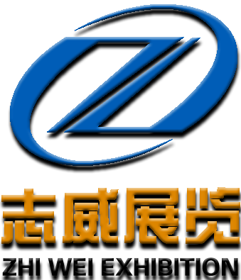
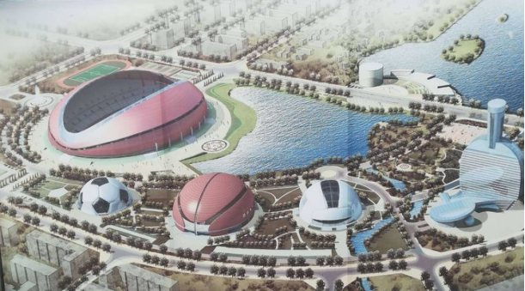
2023中国（安徽）国际煤炭装备及矿山设备博览会
PChina (anhui) International Coal Equipment and Mining Equipment Expo 2023

★时间：2023年9月21-23日

★地点：安徽淮南奥体中心

★主办单位：安徽省煤炭学会

安徽矿业商会

★承办单位：北京志威国际展览有限公司
★前景概况
当前国内煤炭工业正处于发展的关键时刻，大力推进全球煤矿智能化是煤炭工业高质量发展的核心技术支撑。为深入贯彻落实习近平总书记“四个革命、一个合作”能源安全新战略，加快构建清洁低碳、安全高效的能源体系，为2035年基本实现社会主义现代化、本世纪中全面建成社会主义现代化强国提供坚强的能源保障。由北京志威国际展览有限公司联合安徽省煤炭学会共同发起的2023中国（安徽）国际煤炭装备及矿山设备博览会定于2023年7月29日至31日在淮南奥体中心隆重举行。这是一次汇集国内煤矿智能化高端开采，智慧矿山建设为一体的煤炭行业盛会。
安徽煤炭装备及矿山设备博览会旨在展示国内煤炭工业智能化发展、高质量发展的新技术、新成果，博览会将以“开放、融合、创新、合作、发展”的精神，以高规格、高层次、有影响、务实效的要求，以全球视野打造具有重要影响力的全球煤炭工业智能化、智慧化、高端技术发展的交易平台，助力全球煤炭高质量发展，共建清洁美丽中国。
★展品范围
1、煤矿智能化无人开采：5G应用技术、高端智能化开采技术，智慧矿山建设、煤炭电商平台、煤炭智慧物流的技术应用，大数据、通讯设备等；勘探检测技术与装备、机器人、智能化装备等与现代煤矿开发技术设备；
2、采矿采煤技术装备：采煤机、掘进机、液压支架、刮板输送机、转载机、破碎机、皮带机、大深高薄综合开采装备与技术、综合开采工作面智能化装备、刨煤机、螺旋钻采煤机、薄煤层智能自动化综合开采装备技术等、矿井充填设备与技术等；
3、煤矿运输设备：井下运输设备、运输设备备件、物料存储、扒矿机、铲装机、装岩机、装载机、铲运车、煤炭运输车、支架搬运车、梭车、防爆电驱车、无轨胶轮车；矿用运输车辆、露天矿用工程机械、工程车辆、矿用二手设备、煤机设备电商平台，
开采运输设备：爆破装置、凿岩设备、钻孔机、挖掘机、抓岩机、矿用电铲、风镐、推土机、铲运机、翻斗车、叉车、矿用自卸汽车等;
4、煤矿安全及监控：安全生产控制系统、安全监控系统、矿用大屏幕、井下通信设备、无线通讯设备 ;
5、煤矿应急救援设备：矿山逃生、自救设备、救生舱、避难硐室、个体防护、运输、培训器材等；
6、煤化工深加工利用：煤炭洗选、矸石分选设备、加工利用、煤化工、煤制油、洁净煤技术、跳汰机、浮选机、破碎机、压滤机、离心机等；
7、矿山服务：勘探、通风设备、设备修造、液压机具、密封及润滑、钢丝绳及检测、压缩机、煤矿设计及科研、计算机在采矿中的应用、矿山救援、矿井降温、煤质化验、煤矿可燃、有毒、有害气体检测设施；
8、矿山设备：制砂机、洗砂机、破碎机、振动筛、振动给料机等；耐磨件、齿轮、轴承、减速机、球磨机、棒磨机衬板、磨粉机配件、动颚、偏心轴、机架等备件、圆锥破备件、机械设备备件、破碎锤配件；除尘装置、通风设备、降噪设备、污水泥浆处理设备、固液分离设备等矿山节能环保设备及相关解决方案；
9、生态与综合利用：废弃矿山生态修复，尾矿处理，建筑固体废物处置再生利用技术与装备；其他砂石骨料技术、辅助机械设备及相关矿业服务机构，勘察院、规划设计院等；
大型矿山企业形象展示、矿山规划、工程设计、施工建设单位、矿权交易、矿权投融资合作、政府与行业机构等。
10、矿用机电设备及材料：防爆设备、变压器及变电站、矿用仪器仪表、供配电、电线电缆、矿用水泵、矿用风机、阀门、管道、排水技术、各种动力设备、发电机组、离合器、偶合器、蓄电池、电动机、减速机、 空压机，矿用轮胎及矿车配件、电子秤、给料仪、矿灯、矿用电源、井下照明设备、矿用安全材料、矿用管材及链条、矿用电缆、钻头及硬质合金设备；

★收费标准
1、标准展位￥8800元9m²(3m×3m);配置：展出场地、三面展板（高2.5m）、一块中文楣板 、一 张洽谈桌、二把椅子、地毯、220V电源插座一个、二支射灯。（注：双开口展位加收1000元）
2、光地（36 m²起租）￥900元/㎡；配置：展出场地、保安服务、公共责任保险、无任何设施.

★广告费用
封 面 | 25000元 | 参观商证件广告 | 2.5万元/万个
封 底 | 18000元 | 礼品袋（纸质） | 3万元/5000个
扉页、封二、三 | 6000元 | 拱门（跨度15米） | 5000元/展期
彩色内页 | 2000元 | 刀旗 | 刀旗500/个(10个起）
黑白内页 | 1000元 | 门 票/请柬 | 30000元/万张
企业简介 | 500元 | 广场广告牌 | 400元/㎡（30㎡起）
赞助方案：
◇金牌赞助商：100000元/家（独家）； B级赞助商：50000元/家（仅限2家）
回赠方案：展会邀请函、大会主背景、论坛主题板、门票/请柬等对外宣传资料将贵司列为金牌/银牌赞助单位；
奖项评比：
◇大会设置奖项：金、银、铜奖；十大优秀企业产品奖；（具体相关事宜请致电组委会）
★观众组织
1、由主办、承办单位印发相关文件，发往各地市煤炭、矿山管理部门及煤矿、矿产企业、煤炭加工企业、科研机构等，邀请其届时组织单位领导、技术人员、采购人员前来参观采购。
2、通过有关管理部门邀请在建、改建和备建项目单位及机械工程施工单位到现场参观、洽谈；
3、邀请贸促系统、经济协作、组织、外贸公司、投资机构等参观采购团前来参观洽谈。
4、志威展览促进实行量身定做“一对一”服务，了解每个参展商量身需求，确定专业观众目标，及时为每个参展商寻找买家，使买家与参展商达到参加本届展会之需求，力求实效，让您满意。
联系我们：
北京志威国际展览有限公司
联系人：张雅亿 130 2116 3309（微信同步 ） E-mail:1401044226@qq.com
网址：http://zwhuanbao.cn/

